中一·今日动态
｜2024.11.20
-来园情况-
今天是星期三，阴天。在园22人，3人请假哦。
来园的小朋友们能热情的和老师打招呼，还能绕好水杯带，放好自己的物品。
今天的点心是：鲜牛奶、徐福记小丸煎饼腰果。小朋友们能自己倒牛奶，并且面包牛奶都吃完，不浪费哦。
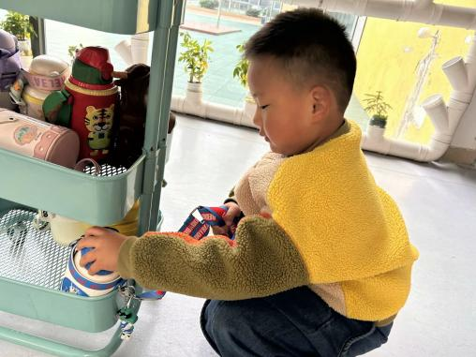 | 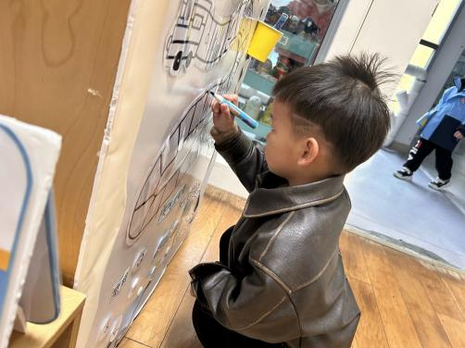 | 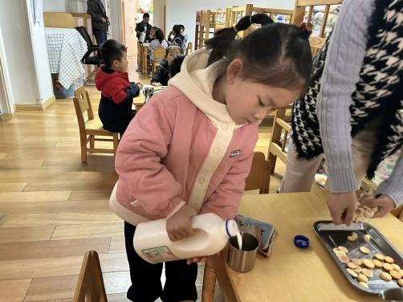
我们来到幼儿园的第一件事就是绕水杯带啦！我们的水杯车摆放的整整齐齐，很清爽呢。 | 小火车出发啦！我们每天都会在小火车上签到，我们的数字也写的越来越棒啦！ | 咕嘟咕嘟喝牛奶啦！一杯热乎乎的牛奶喝下去整个身体都暖和了，我们还能保持桌面整洁。
-区域游戏-
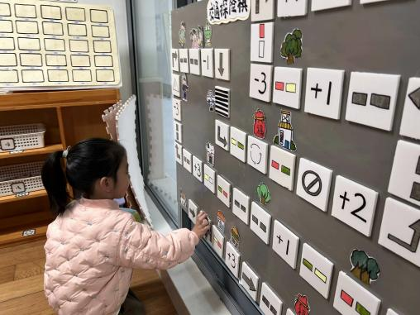 | 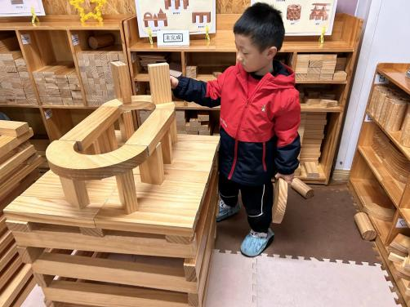 | 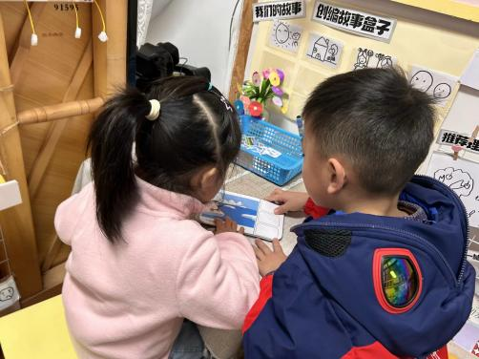
益智区：  歆瑶一个人在玩交通探险棋呢，她一边说一说自己到了什么地方，而且一个人游戏时也能遵守游戏规则。 | 建构区：  男孩子们热衷于积木建构，他们用各种大积木建构了科技馆，科技馆上面还有小阁楼呢，建构时很有自己的想法。 | 图书区：  小逸和又又两个人在图书区玩新游戏呢，他们能根据卡片说一说图片上所发生的事情，两个人轮流说，很友好呢。
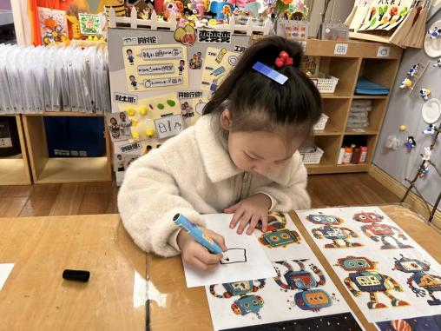 | 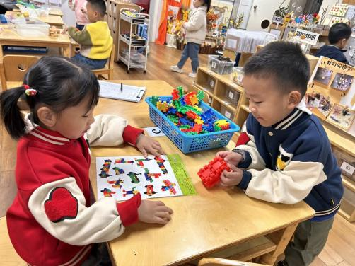 | 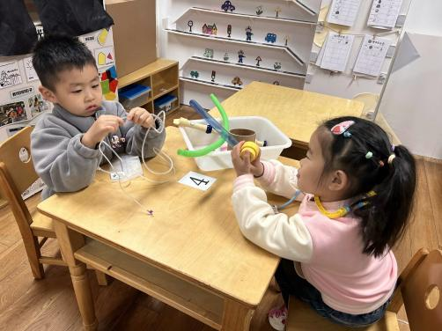
美工区：  朵朵仔细观察了桌子上的机器人图片，她观察后萌发出了不一样的想法，她画了一个正方形脑袋的机器人。 | 桌面建构：  心心果果兄妹俩在玩插塑积木呢，他们共同选择了一个作品对照图片进行拼插，两个人合作的很默契。 | 科探区：  最近我们在和各种各样的管子交朋友，一凡和星辰在探索管子，而且还能发现管子的不同之处，两人玩的不亦乐乎。
-户外活动-
户外有小雨，天气逐渐转凉，我们要让身体热乎起来，今天我们在室内进行跑酷活动，来看看孩子们的运动瞬间吧。
小朋友们累了能主动喝水休息，热了会自己擦汗、脱外套，有很强的自我服务意识哦！
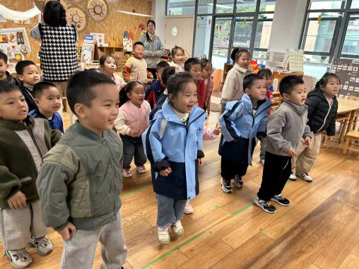 | 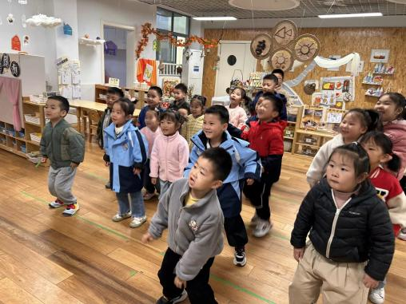 | 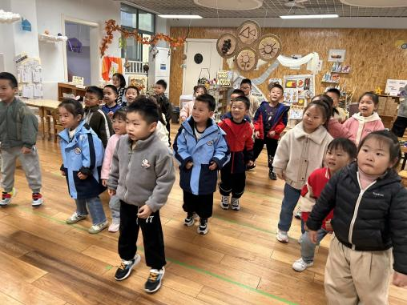
我们跟随视频活动身体。 | 跳一跳、跑一跑，真开心！ | 我们的身体很快就热起来了。
-集体活动-
健康：食物的旅行
这是一节健康活动。本次活动通过视频和老师的讲解来引导幼儿了解食物在体内消化吸收的过程，同时也了解了消化系统器官的功能。在活动中让孩子通过讨论来初步知道怎么保护他们，明白健康的身体不仅要从食物中摄入营养，还要养成良好的饮食卫生习惯，同时也要进行科学的锻炼，健康动起来，身体才会更加健康！
随着人民生活水平的提高，家长为孩子提供的饮食也越来越富有营养，但依然有许多家长抱怨孩子不能好好吃饭，孩子的健康不能得到保证，原因是许多幼儿有一些不良的饮食卫生习惯，如：不吃早饭、大量喝饮料、吃冷饮、不定时大便等。
-午餐时光-
今天的午餐是：花色炒饭、莲藕百叶老鸭汤。
水果是：甜橙、哈密瓜。下午的点心是：鲜肉小馄饨。
现在，孩子们已经自己盛饭了，大家都能根据自己的胃口盛饭，吃多少盛多少。
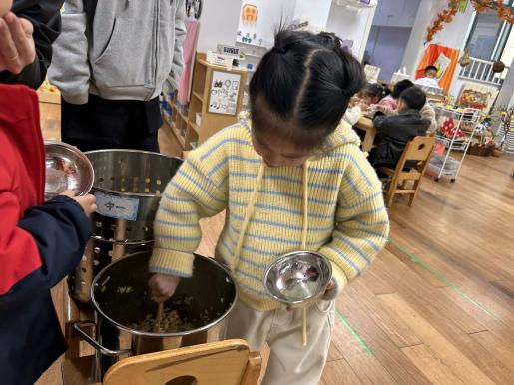 | 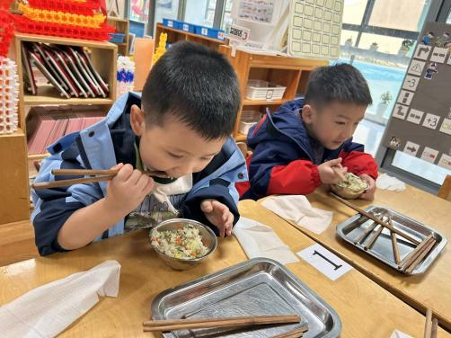 | 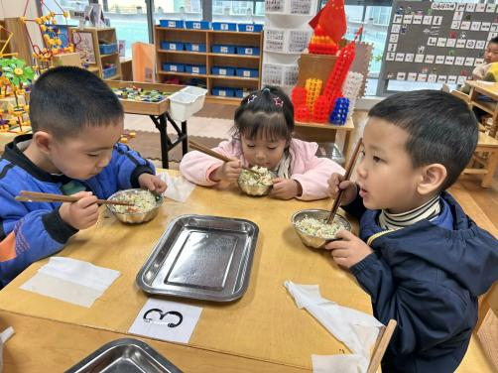
吃多少，盛多少，不浪费哦~ | 我们的筷子已经使用很熟练了！ | 吃饭时我们也能坐端正哦~
-温馨提示-
1.最近气温有所下降，大家可以给孩子准备一件薄外套，上下学路上穿着。
2.幼儿如需请假，请在当日16:00前在群里告知老师。
- end -
在一起的点滴都值得记录
我们｜中一班｜在一起

